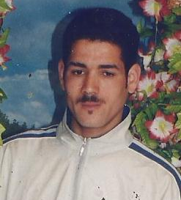

**BRAHIM EL HANAFI**

Né le :12/11/1978

Marocaine / Célibataire   
Casablanca MAROC   
📪KSR HANNABOU FEZNA JORF ERFOUD

🕿Tel : **06 34 08 88 81**

**ETUDES & FORMATIONS**

* 20 ans d’expériences comme électricien de bâtiments.

# EXPERIENCES PROFESSIONNELLES

* Electricien bâtiment
* Divers chantiers de construction
* Installation des canalisations et des différents supports, implantation du matériel nécessaire (interrupteurs, prises électriques, …).
* Assemblage de gaines sur plafond, , consoles et chemins de câbles.
* Interventions sur des chantiers de construction, de rénovation ou de modernisation et chez les particuliers.
* Travail au sein de la société ANYTEL (Câblage)
* Travail au sein de la société KDAR AGAGNCEMENT (Câblage).
* Travail au sein de la société LAHLOU (Câblage).
* **Expérience Travaux électriques diversifiés :**
* Courants faibles, forts
* Neuf et rénovation
* Câblage souterrain et aérien, Télécom

# ATOUTS

* La politesse et le respect. ...
* La discrétion. ...
* La ponctualité ...
* La bonne humeur et amabilité ...
* La 0propreté ...
* La 0capacité d'organisation et la rigueur.

# 0AUTRES CONNAISSANCES

## Linguistique :

* Arabe : Langue maternelle

# CENTRE D’INTERETS

* Loisirs et Sport Capacité d’adaptation Musique Voyage